

**МДОУ «Детский сад «Светлячок»**

**г.о.г. Переславль - Залесский**

**2023 – 2024 уч.г**



**Деда Мороза**

**День рождения**

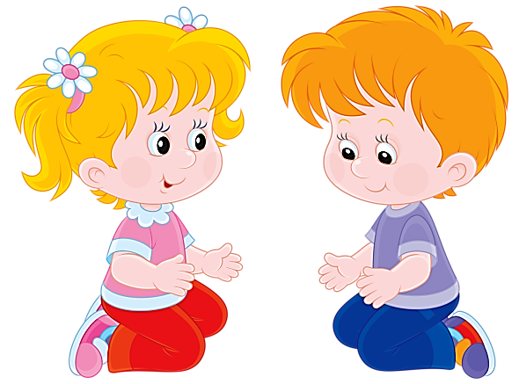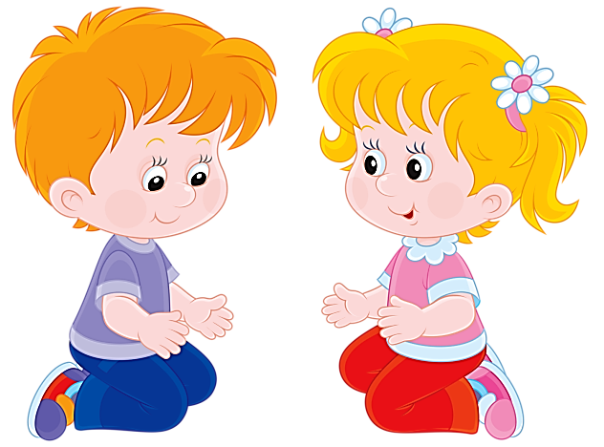

**«День рождения**

**Деда Мороза!»**

**Цель:**создать положительный эмоциональный настрой.

**Задачи:**

- дать детям представление, о том где живет Дед Мороз;

-расширять кругозор детей;

- доставить детям радость от встречи с любимыми персонажами;

- доставить радость от совместных со сверстниками игр.

- развить игровые умения детей;

- осуществлять социальное развитие детей в игре;

**Ход праздника.**

**Ведущий:** (зачитывает письмо)

Эй, детишки – ребятишки,

И девчонки и мальчишки,

Ну – ка слушайте указ,

Выполняйте сей же час!

Мы всенародно объявляем,

Что сегодня отмечаем

Всей земле на удивленье

Дед Мороза день рожденья!

Приглашенья рассылает

В гости нас он приглашает

Всем на удивление

Отметить день рождения!

**Ведущий**: Ну что, ребята, принимаем приглашение Дедушки Мороза?

Но прежде, чем мы отправимся к нему в гости, чтобы поздравить Деда Мороза с Днем Рождения, вы должны ответить на новогодние вопросы.

**Новогодние вопросы**

(старшим) 1. Когда наступает зима?

(старшим) 2. Какие еще вы знаете зимние месяцы?

(младшим) 3. В какие игры можно поиграть зимой?

(старшим) 4. Какой праздник отмечают в ночь с 31 декабря на 1 января?

(младшим) 5. Какие сказочные герои приходят на Новый год?

(младшим) 6. Какое дерево является новогодним?

(младшим) 7. Чем мы наряжаем елку?

**Ведущий**: Молодцы, вы справились с заданием.

**Снеговик**: У каждого из нас есть свой День рождения! В этот праздник нас все поздравляют и дарят подарки. Но никто и никогда раньше не задумывался о том, что у Деда Мороза тоже может быть свой День рождения.

И в России этот праздник отмечается 18 ноября, ведь именно с 18 ноября на родине Деда Мороза – в Великом Устюге в свои права вступает настоящая зима, и ударяют первые морозы.

**(Входит Снеговик)**

**Снеговик:** Здравствуйте. Я пришел к Деду Морозу. Он, говорят, скоро сюда должен приехать.

**Ведущий:** Зачем тебе Дед Мороз?  
**Снеговик:**Хотел его поздравить с Днем рождения.

 Пока мы ждем Деда Мороза, давайте поиграем.

***Игра: «ДА И НЕТ».***

Снеговик произносит текст, а дети должны ответить утвердительно (хлопая в ладоши)  или отрицательно (топая ногами) на каждый из вопросов.

Дед Мороз известен всем, верно?

Он приходит ровно в семь, верно?

Дед Мороз старик хороший, верно?

Носит шляпку и калоши, верно?

Скоро Дед Мороз придет, верно?

Он подарки принесет, верно?

Дед Мороз боится стужи, верно?

Со Снегурочкой он дружит, верно?

Дед Мороз старик веселый, верно?

Любит шутки и приколы, верно?

Знает песни и загадки, верно?

Съест все ваши шоколадки, верно?

**Снеговик:** Молодцы. Вы отлично справились с испытаниями! А теперь посмотрим, какие вы сильные, ловкие и смелые ребята.

***Игра «Снежный ком».***

Дети строятся в 2 круга (вперемешку-старшие ребята и малыши), по сигналу ведущего передают снежные комочки друг другу.

***Игра «Собери снеговика» (для малышей)***

***Игра «Снежки»***

Дети делятся на 2 команды (вперемешку-старшие ребята и малыши) и встают по разные стороны натянутого полотна. По сигналу ведущего дети перекидывают комочки через полотно.

**Снеговик:** Мне так весело с вами, ребята! Ой, а сколько снега в зале. Вот он растает и сколько воды будет! Вдруг Дедушка Мороз испугается и не придет. Давайте соберем снежки в ведро! (дети собирают комочки)

**Снеговик:**Что-то Деда Мороза долго нет!

**Ведущий:** У него дорога дальняя. Он ведь едет из Великого Устюга!

***(Появляется Дед Мороз)***

Ребята, а что вы хотите пожелать Деду Морозу?

**Дети читают стихи:**

Отмечает Дед мороз -  
Нынче День рождения.  
Пожелаем мы ему  
Крепкого терпенья.

Чтоб подарки приносить  
Сил всегда хватало.  
И чтоб больше сказкой жить  
Ребятишек стало.

Дед Мороза весь наш сад  
Поздравить с Днем рождения рад!  
Пожелаем не стареть   
И простудой не болеть!

**Снеговик**: Ребята, без чего не обходится день рождения?

Давайте встанем в круг и поводим каравай.

**Дети встают в круг и поют каравай.**

**Снеговик**: А теперь мы с вами поиграем в любимую игру Деда Мороза «Дотронься до посоха».

**Игра: «Дотронься до посоха».**(Дети садятся).

**Снеговик**:  А сейчас, Дед Мороз, приготовил вам сюрприз!  
«Под музыку выносят праздничную оформленную коробку, в которой лежат конфеты и видео диск с мультфильмом.

**Ведущий:** Вот и подошел к концу наш праздник. Давайте все вместе еще раз поздравим Дедушку Мороза с Днем рождения!  
**Все вместе:** Поздравляем!